Ковальчук Микола Михайлович

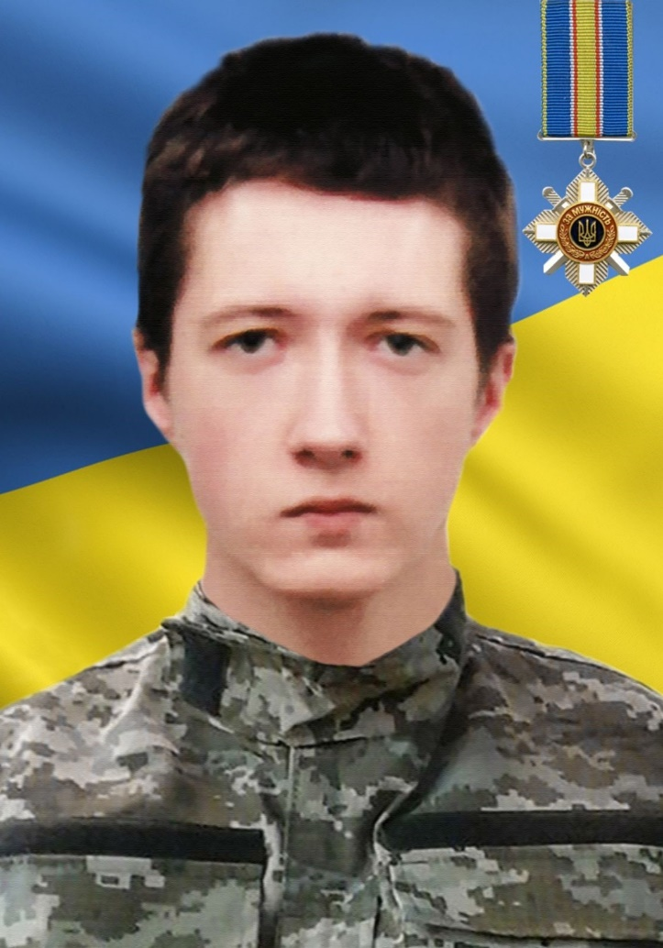
Дата народження: 07.12.1995
Дата смерті: 01.02.2015
Місце народження: м. Донецьк
Місце загибелі: м. Дебальцеве Донецької обл.
Звання: солдат
Посада: стрілець
Підрозділ: 128 окрема гірно-піхотна бригада
Народився в м. Донецьк. В 2000 році сім'я переїхала до Києва. Навчався в №188 школі Дніпровського району, а згодом в Київському державному коледжі туризму та готельного господарства.
З початком війни взяв академвідпустку та добровільно уклав контракт з ЗСУ. Проходив службу стрільцем-зенітником у складі 128 гірсько-піхотної бригади. Під час виконання бойового завдання загинув поблизу міста Дебальцево. Похований на Лісовому кладовищі міста Києва. Залишилась мати та сестра.
Нагороди:
- орден «За мужність» III ступеня (посмертно)

